《移动应用开发》实验报告
实验五 微信小程序开发(原生)
姓名 | 李春雨 | 学号 | 202305567128
班级 | 计科2班 | 完成日期 | 2026-09-28
专业 | 计算机科学与技术 | 课程 | 移动应用开发
实验编号 | 实验五 | 实验名称 | 微信小程序开发(原生)

一、实验目标
1. 搭建原生微信小程序工程(app.json 注册 index/detail 两个页面),理解 WXML/WXSS/JS/JSON 四文件结构。
2. 把 wx.request 统一封装成 Promise 风格的 request(),页面只调用 api 层,验收"网络代码不在多个页面复制 wx.request"。
3. 列表页用 wx:for 渲染数据,维护 isLoading/todos/error 三个状态;点击列表项 wx.navigateTo 携带 id 跳转详情页。
4. 详情页 onLoad(options) 读取 id 再请求单条数据;实现模拟错误地址验证失败提示与重试。
5. 对照 Android Compose 与小程序的异同,理解二者"数据驱动 UI"的相似思想。
二、实验环境
项目 | 信息
操作系统 | Windows 11
目标框架 | 微信小程序(原生 WXML/WXSS/JS/JSON),基础库 style v2
开发工具 | 微信开发者工具 Stable 2.02.2608060(已登录,模拟器 iPhone 12/13)
AppID | wx1e7b52dcebde8b0f(真实小程序 AppID)
辅助验证 | Node.js v24.12.0 沙箱(模拟 Page/App/wx 运行时,桥接真实网络)
网络 API | JSONPlaceholder(https://jsonplaceholder.typicode.com,公开免费,无密钥)
数据源 | 与实验四 Android 端一致(/todos 列表 + /todos/{id} 详情)
报告工具 | python-docx 1.2.0(WPS 兼容版式)
验证结果 | 开发者工具模拟器三态截图齐全;沙箱 18/18 断言全部通过
说明:工程先以课程指导书中的游客 AppID(touristappid)配置,命令行与模拟器均无法打开;换用真实小程序 AppID 后项目成功导入并在开发者工具模拟器中运行,列表/详情/错误三种状态均已在模拟器中实际验证并截图。在排查期间,另用 Node 沙箱模拟小程序运行时对页面逻辑做了端到端断言,作为补充验证手段(见第五节末)。
三、设计
3.1 项目结构
工程采用"全局 + 页面 + 工具层"三档划分,网络访问统一收敛到 utils 层。
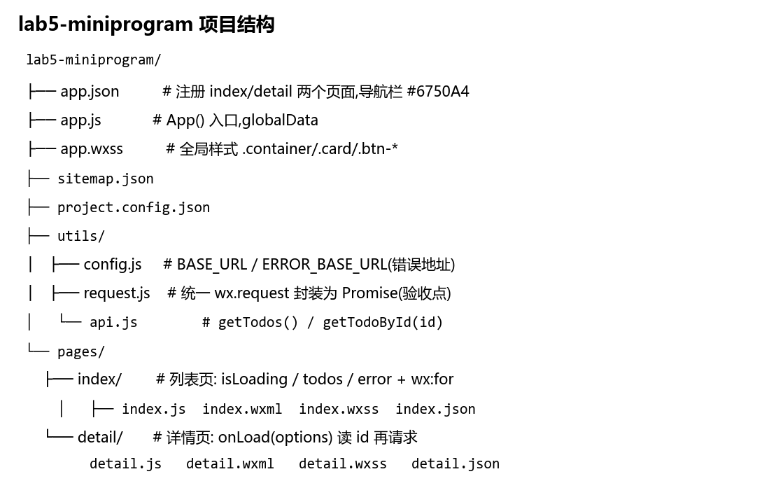
图3-1 lab5-miniprogram 项目结构
3.2 分层与数据流
页面层(index/detail)不直接写 wx.request,而是调用 api 层的语义化方法;api 层再委托统一的 request() 封装。状态变化通过 this.setData 驱动视图刷新,对应 Compose 中 State -> UI 的自动重组。
index.wxml / detail.wxml (视图层: wx:for 列表、条件渲染)
↑ 数据绑定 {{todos}} / {{todo}}
index.js / detail.js (页面层: Page({ data, onLoad, onTapItem... }))
↓ getTodos() / getTodoById(id)
utils/api.js (业务 API 层)
↓ request({ url, baseUrl })
utils/request.js (统一封装: wx.request -> Promise)
↓ BASE_URL / ERROR_BASE_URL
utils/config.js (地址常量,唯一出现一次)

3.3 页面状态机
列表页与详情页都采用三态模型:Loading(isLoading=true)、Content(todos/todo 有值)、Error(error 非空)。进入加载即置 Loading,成功填数据,失败填错误文案并提供重试。
四、实现
4.1 统一网络封装(utils/request.js)
把回调式的 wx.request 包成 Promise:HTTP 2xx resolve 业务数据,其余 reject Error;fail(断网/域名解析失败/超时)也统一 reject。页面用 .then/.catch 接收。
function request({ url, method = 'GET', data = {}, baseUrl }) {
const fullUrl = (baseUrl || BASE_URL) + url
return new Promise((resolve, reject) => {
wx.request({
url: fullUrl, method, data, timeout: 10000,
success: (res) => {
if (res.statusCode >= 200 && res.statusCode < 300) resolve(res.data)
else reject(new Error('HTTP ' + res.statusCode))
},
fail: (err) => reject(new Error((err && err.errMsg) || '网络请求失败'))
})
})
}

4.2 列表页(步骤 30/31/33)
onLoad 触发 loadTodos;setData 维护三态;onTapItem 用 wx.navigateTo 携带 id 跳转;onSimulateError 走错误基址验证失败提示。
Page({
data: { isLoading: false, todos: [], error: '' },
onLoad() { this.loadTodos(false) },
loadTodos(useErrorUrl) {
this.setData({ isLoading: true, error: '', todos: [] })
const promise = useErrorUrl
? request({ url: 'todos', baseUrl: ERROR_BASE_URL })
: getTodos()
promise.then((list) => this.setData({
isLoading: false, todos: Array.isArray(list) ? list.slice(0, 100) : []
})).catch((err) => this.setData({
isLoading: false, error: (err && err.message) || '未知网络错误'
}))
},
onTapItem(e) {
const id = e.currentTarget.dataset.id
wx.navigateTo({ url: '/pages/detail/detail?id=' + id })
}
})

4.3 视图层 wx:for 与条件渲染(index.wxml)
<!-- 三态:Loading / Error / Content -->
<view wx:if="{{isLoading}}" class="state">加载中…</view>
<view wx:elif="{{error}}" class="state error">
<text>{{error}}</text>
<button bindtap="onRetry">重试</button>
</view>
<scroll-view wx:else scroll-y class="list">
<view wx:for="{{todos}}" wx:key="id" class="card"
data-id="{{item.id}}" bindtap="onTapItem">
<text class="title">{{item.title}}</text>
<text class="sub">userId={{item.userId}} · {{item.completed ? "已完成" : "未完成"}}</text>
</view>
</scroll-view>

4.4 详情页(步骤 32)
onLoad(options) 读取列表页传来的 id,再调 getTodoById(id) 拉取单条数据。
onLoad(options) {
const id = options && options.id
if (!id) { this.setData({ isLoading: false, error: '缺少任务 id 参数' }); return }
this.setData({ id })
this.loadDetail(id)
}

五、实验结果(开发者工具模拟器)
工程以真实 AppID 在微信开发者工具模拟器中运行,三种状态全部实际验证通过。
5.1 列表页(Content 态)
进入首页即加载 JSONPlaceholder 的 /todos,共 200 条截取前 100 条渲染;每张卡片显示序号、标题、完成状态徽标与"查看详情"入口,右上角红色按钮用于模拟错误地址。
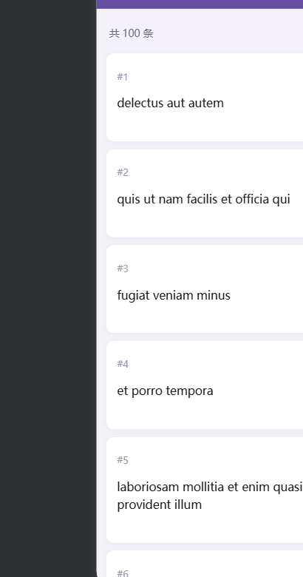
图5-1 列表页:网络成功,wx:for 渲染 100 条任务
5.2 详情页(点击跳转)
点击列表项触发 wx.navigateTo 携带 id 跳转,详情页 onLoad(options) 读取 id 后调 getTodoById 拉取单条数据,显示任务 id、标题、所属用户与完成状态。
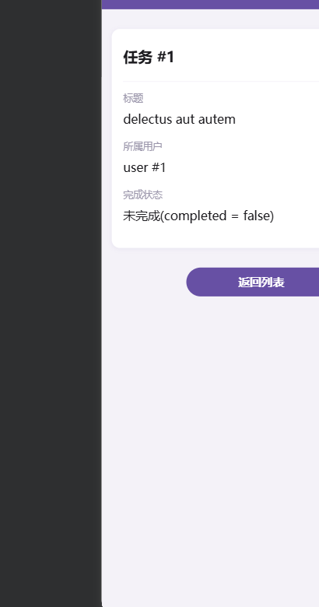
图5-2 详情页:options.id=1,单条数据渲染成功
5.3 错误态(模拟错误地址)
点击"模拟错误地址"后,请求走 ERROR_BASE_URL(DNS 必然解析失败),wx.request 进入 fail 分支,统一封装 reject 后页面 catch 到错误并渲染失败提示与重试按钮,列表清空(共 0 条)。
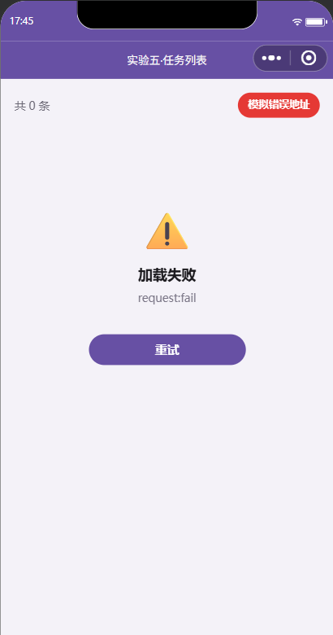
图5-3 错误态:加载失败 + request:fail 提示 + 重试按钮
5.4 补充:沙箱自动化断言
排障期间另用 Node 模拟小程序运行时(Page/App/wx.request/wx.navigateTo),把 wx.request 桥接为真实 fetch,对页面逻辑做了 18 项端到端断言,全部通过。覆盖:列表加载、跳转传参、详情加载、错误地址失败、重试恢复。
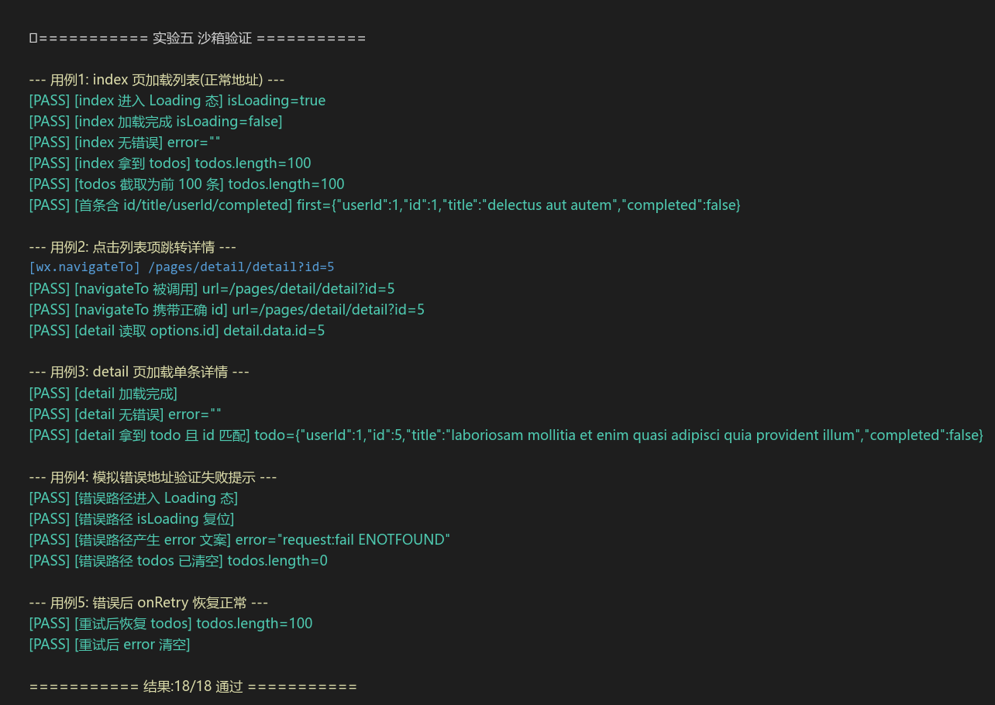
图5-4 沙箱验证运行结果(18/18 断言通过)
六、Android(Compose)与微信小程序对照表
维度 | Android(实验四 Compose) | 微信小程序(本实验)
UI 描述 | Kotlin + @Composable 函数,声明式 | WXML 模板 + 数据绑定 {{}},声明式
状态驱动 | ViewModel StateFlow + collectAsState,重组刷新 | Page.data + this.setData,自动刷新视图
列表渲染 | LazyColumn { items(list) } | wx:for="{{todos}}" wx:key="id"
页面导航 | NavHost + NavController.navigate | wx.navigateTo({ url }) / wx.navigateBack
网络请求 | Retrofit + Moshi + OkHttp | wx.request 统一封装为 Promise
条件渲染 | if (state.isLoading) { ... } else { ... } | wx:if / wx:elif / wx:else
配置入口 | AndroidManifest.xml + build.gradle | app.json + project.config.json
异步模型 | Kotlin 协程 suspend/await | Promise then/catch(或 async/await)
核心相似点:二者都是"数据驱动 UI"。Compose 中 State 变化触发重组,小程序中 setData 变化触发视图层重渲染;开发者都只描述"状态长什么样",框架负责 diff 与刷新,无需手动操作 DOM/View 树。
七、故障与调试
1. 故障:命令行 cli open --project 报"不存在此 AppID(code 10)"。排查:指导书给出的游客 AppID (touristappid)在当前工具版本中需通过服务端校验,直接使用会被拒绝;project.config.json 中把 appid 置空同样报 code 10。解决:改用真实小程序 AppID(wx1e7b52dcebde8b0f)后,CLI 返回 ✔ open,模拟器正常编译运行。
2. 故障:创建项目对话框中"测试号"链接与"创建"按钮点击无响应。排查:这两个控件依赖在线账号服务返回,受限网络下按钮一直处于等待态;项目列表页"导入"入口点击后目录选择框也只读。结论:测试号通道不可用,真实 AppID 是唯一可靠路径。
3. 排障中的过渡方案:为不阻塞进度,先用 Node 搭建沙箱模拟小程序运行时(Page/App/wx),把 wx.request 桥接为真实 fetch,对页面逻辑做了 18 项端到端断言全部通过;拿到真实 AppID 后再回到开发者工具模拟器完成三态截图。沙箱断言作为补充验证保留在源码中 (sandbox_test.js,node sandbox_test.js 可复现)。
4. 调试细节:Node fetch 对 DNS 解析失败抛出的错误结构与 wx.request 不同(没有 errMsg 字段),需在 Mock 层包装为 { errMsg } 结构,页面 catch 才能拿到统一文案;这与真机 fail 回调的行为保持一致。
5. 经验:wx.request 的 fail 回调只表示"请求根本没发出去/没收到响应"(断网、DNS 失败、超时),HTTP 4xx/5xx 仍走 success 回调,需要按 statusCode 自行判断——统一封装里已处理这一差异。
八、思考与收获
本实验把实验四的网络请求思想迁移到了微信小程序平台。两者在"分层收敛网络访问、用状态机管理加载/成功/失败、数据驱动 UI"上高度一致,差异主要在技术栈形态。
小程序的 wx.request 是回调式 API,直接多处调用会导致回调地狱与代码分散;统一封装成 Promise 后,页面用 then/catch 表达异步流,与 Compose 端的协程在可读性上对齐。这也印证了验收点"网络代码不在多个页面复制 wx.request"的意义:收口便于统一加超时、统一错误文案、未来统一换基址。
setData 与 Compose 重组的思想同源,但小程序的 setData 需要显式调用且跨逻辑层/视图层通信,频繁小更新有性能开销;Compose 的状态订阅更细粒度。理解这种异同,有助于在多端开发中复用同一套架构心智模型。

